인스타그램 카드뉴스 13편 (카드 7장 + 본문)
[카드 1/7]
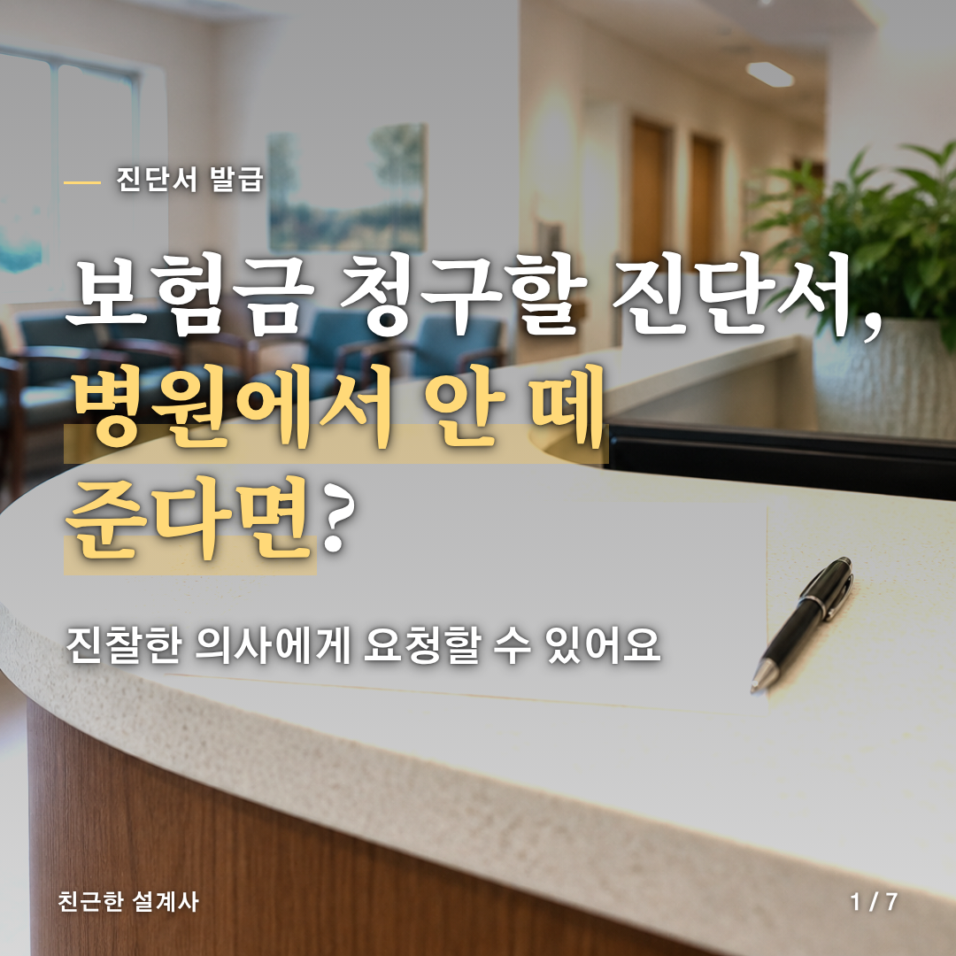
[카드 2/7]
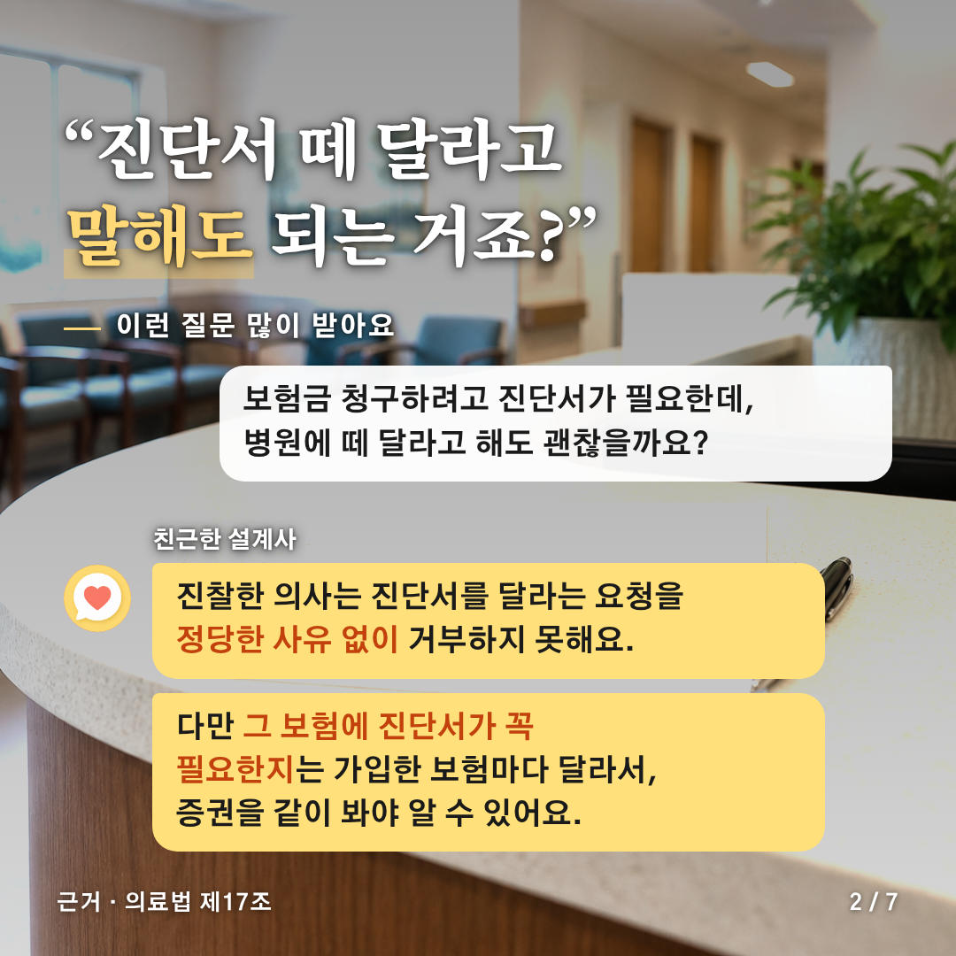
[카드 3/7]
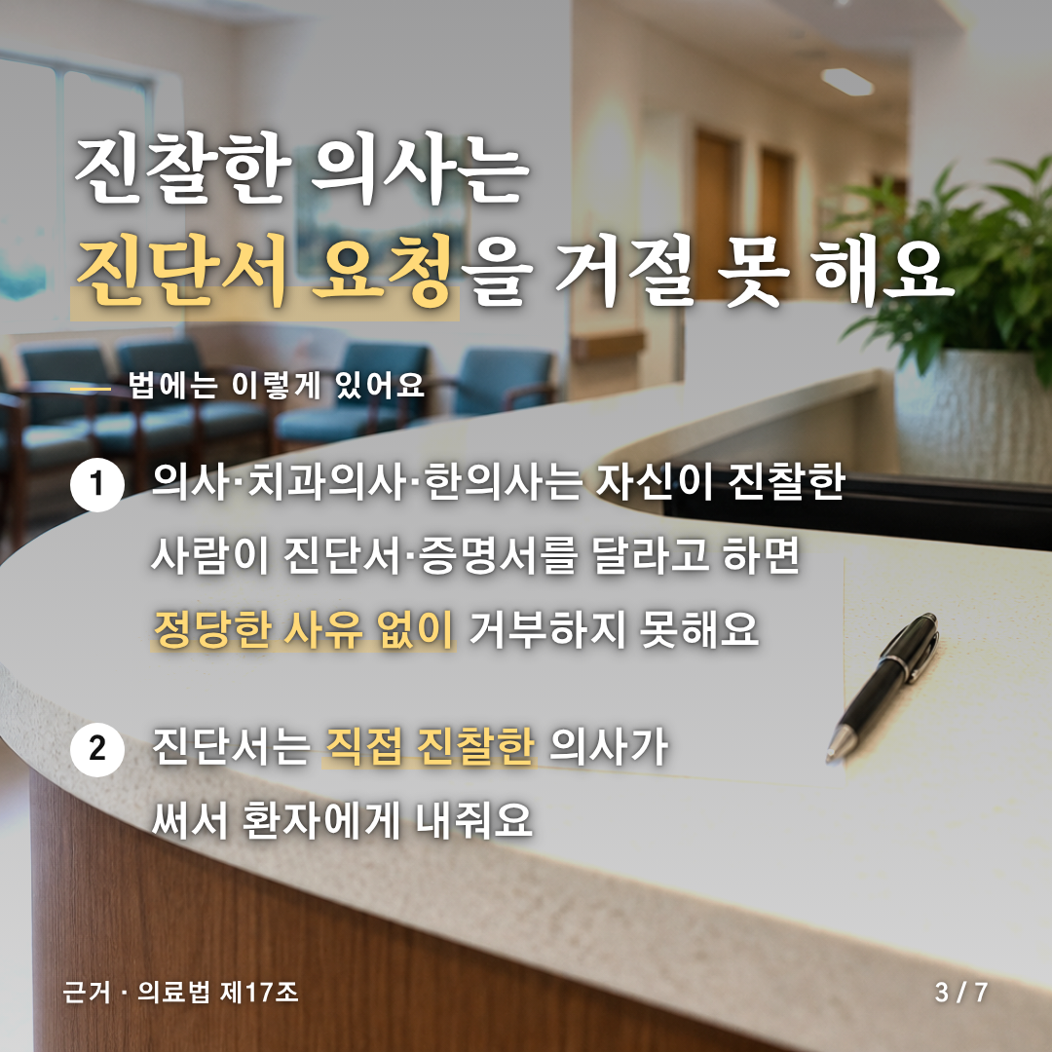
[카드 4/7]
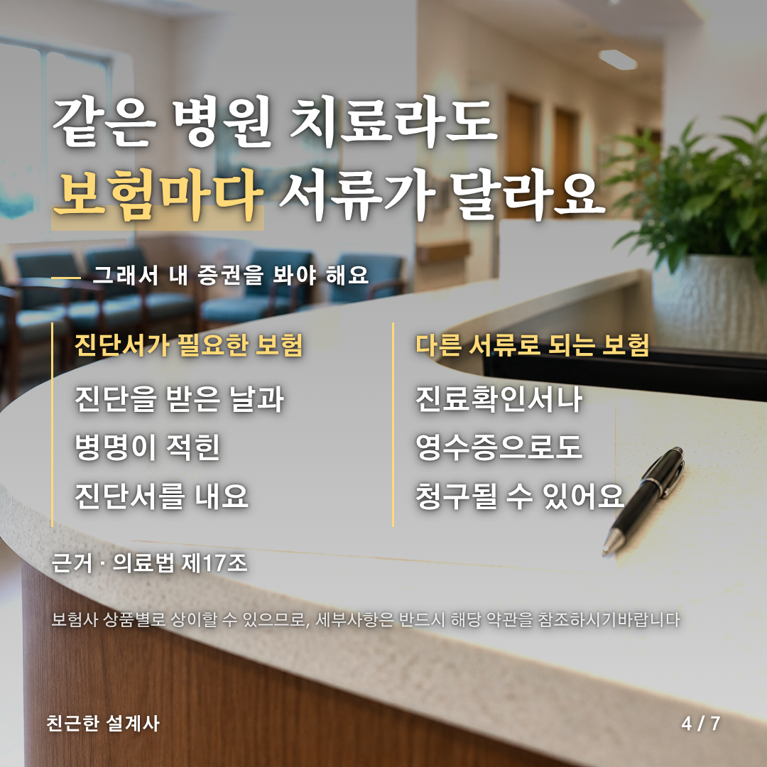
[카드 5/7]
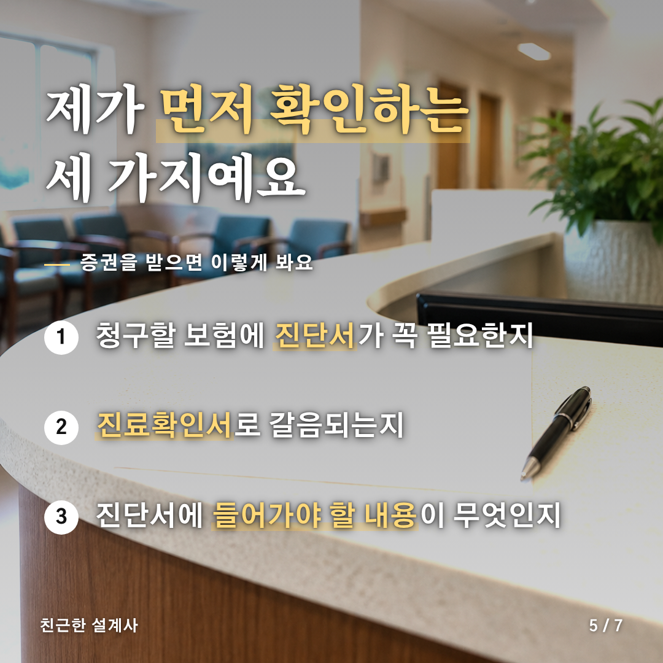
[카드 6/7]
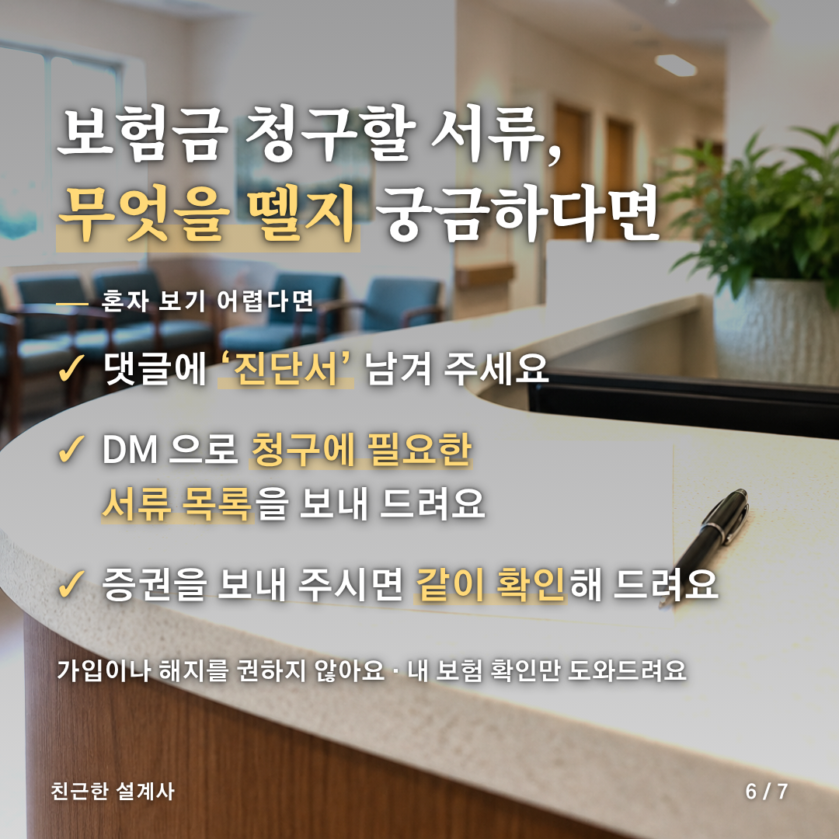
[카드 7/7]


[게시물 본문]
보험금 청구할 진단서, 병원에서 안 떼 준다면?

"진단서 떼 달라고 말해도 되는 거죠?"
이렇게 묻는 분이 많아요.

📌 법에는 이렇게 있어요 (의료법 제17조)
의사·치과의사·한의사는 자신이 진찰한 사람이 진단서·증명서를 달라고 하면 정당한 사유 없이 거부하지 못해요.
진단서는 직접 진찰한 의사가 써서 환자에게 내줘요.

🔍 그런데 사람마다 달라요
• 어떤 보험은 진단서가 있어야 청구돼요
• 어떤 보험은 진료확인서나 영수증으로도 청구돼요

🗂 제가 증권을 받으면 먼저 이 세 가지를 봐요
① 청구할 보험에 진단서가 꼭 필요한지
② 진료확인서로 갈음되는지
③ 진단서에 들어가야 할 내용이 무엇인지

💬 보험금 청구할 서류, 무엇을 뗄지 궁금하다면
댓글에 '진단서' 남겨 주세요.
DM 으로 청구에 필요한 서류 목록을 보내 드리고, 증권을 보내 주시면 같이 확인해 드려요.
가입이나 해지를 권하지 않아요. 내 보험 확인만 도와드려요.

보험사 상품별로 상이할 수 있으므로, 세부사항은 반드시 해당 약관을 참조하시기 바랍니다.

#진단서 #보험금청구 #보험상식
#진단서 #보험금청구 #보험상식

[네이버 클립·릴스 영상 설명 (300자 안쪽)]
보험금 청구할 진단서, 병원에서 안 떼 준다면?
진찰한 의사는 진단서 요청을 정당한 사유 없이 거부하지 못해요 (의료법 제17조).
다만 보험마다 달라서 증권을 같이 봐야 알 수 있어요.
궁금하면 댓글에 '진단서' 남겨 주세요. DM 으로 청구에 필요한 서류 목록을 보내 드려요.
보험사 상품별로 상이할 수 있으므로, 세부사항은 반드시 해당 약관을 참조하시기 바랍니다.
#진단서 #보험금청구 #보험상식

